SERVICIO ESTATAL DE AUTONOMÍAS
MERCADOS RURALES

COSTEO DE LOS ALCANCES COMPETENCIALES DE COMPLEJO PRODUCTIVO DE HORTALIZAS DE GOBIERNOS AUTONOMOS DEPARTAMENTALES

Consultor: Marcos Dean Gutiérrez De la Vega

OCTUBRE, 2016

Servicio Estatal de Autonomías
Director Ejecutivo a.i.
Rodrigo Puerta Orellana
Dirección de Asuntos Autonómicos Económico Financieros
Alejandro Saavedra Castellanos
Diego Maldonado Jover
Fernando Ricardo Suarez Ramírez

Apoyo
Roberto Jiménez Espinal
Proyecto Mercados Rurales de la Cooperación Suiza en
Bolivia, ejecutado por Swisscontact

Consultor
Marcos Dean Gutiérrez De la Vega

Contenido
COSTEO DE LOS ALCANCES COMPETENCIALES DE COMPLEJO PRODUCTIVO DE HORTALIZAS DE GOBIERNOS AUTÓNOMOS DEPARTAMENTALES 5
INTRODUCCION 5
METODOLOGIA 6
Matriz de alcances competenciales del complejo productivo de hortalizas 7
Costo Unitario 8
Proceso metodológico 9
A. COMPETENCIAS EXCLUSIVAS 9
A.1 Competencia 1: Servicios de sanidad e inocuidad agropecuaria (CPE Art. 300.I.14). 9
1. Sanidad Vegetal 10
A.2 Competencia 2: Proyectos de infraestructura departamental para el apoyo a la producción. (CPE Art. 300.I.21) 14
Infraestructura producción primaria 14
Infraestructura para procesamiento 17
A.3 Competencia 3: Comercio, industria y servicios para el desarrollo y la competitividad en el ámbito departamental (CPE Art. 300.I.24) 19
Centro de mercadeo 19
A.4 Competencia 4: Promoción y administración de los servicios para el desarrollo productivo y agropecuario. (CPE Art. 300.I.31) 20
Asistencia técnica 20
A5: Competencia 5: Promoción de la inversión privada en el departamento en el marco de las políticas económicas nacionales. (CPE, Art. 300. I.34) / Financiamiento concurrente del Fondo Concurrente Departamental Productivo (Ley 144.47) 21
Financiamiento de semilla y/o plantines 21
B.1 COSTEO TOTAL POR ALCANCE COMPETENCIAL DEL COMPLEJO PRODUCTIVO DE HORTALIZAS 23
Anexos 25
Anexo 1 Costeo Vigilancia epidemiológica 25
Anexo 2 Costeo control de plagas y fertilización 26
Anexo 3 Clínica de plantas – capacitación técnica 27
Anexo 4 Costeo apoyo en ferias 28
Anexo 5 Costo carpa solar 29
Anexo 6 Costo Cisterna 30
Anexo 7 Costo Riego por aspersión 31
Anexo 8 Costo Riego por goteo 32
Anexo 9 Costo Infraestructura para procesamiento 33
Anexo 10 Costo Centro de mercadeo – desarrollo de marca 35
Anexo 11 Costo de Asistencia técnica 35

COSTEO DE LOS ALCANCES COMPETENCIALES DE COMPLEJO PRODUCTIVO DE HORTALIZAS DE GOBIERNOS AUTÓNOMOS DEPARTAMENTALES

INTRODUCCION

El proyecto Mercados Rurales tiene un acuerdo interinstitucional con el Servicio Estatal de Autonomías (SEA), para fortalecer los servicios que brinda el SEA tanto a los gobiernos autónomos departamentales (GAD), como a los gobiernos autónomos municipales (GAM), en este sentido se decidió desarrollar el proceso de identificación, formulación, y costeo competencial de iniciativas y proyectos de desarrollo productivo.

Para su mejor comprensión, en el análisis, cuando se habla de desarrollo productivo, los sectores que abarca son muy amplios como minería, agricultura, turismo, pecuaria, etc., Por razones de eficiencia este documento se centra en el sector agrícola, que en si también es muy amplio, dado que el proyecto Mercado Rurales trabaja con varios complejos productivos, se decidió centrar el costeo en un solo complejo y este caso se trabajó en el complejo productivo de hortalizas con información del GAD Oruro y GAD Cochabamba.

Es importante recordar antes de empezar la importancia del complejo productivo de hortalizas en el tema de desarrollo productivo. “El complejo hortalizas se desarrolla en todas las macro ecoregiones del país, siendolas de mayor relevancia, aquellas situadas en los valles centrales, mesotérmicosy altiplano central, de los departamentos de Cochabamba, Santa Cruz, Tarija,Chuquisaca, Potosí, Oruro y La Paz. Su amplia cobertura geográfica permite que el complejo se sitúe dentro la priorización de las políticas públicas a través del Plan delSector Desarrollo Agropecuario 2014-2018 “Hacia el 2025” y en la Ley Nº 448, quecrea el Programa Nacional de Producción de Hortalizas”.

En este documento se presentan los resultados de un instrumento de costeo de los alcances competenciales del complejo productivo de hortalizas. Para Mercados Rurales complejo productivo es: “Actores económicos públicos y privados que desarrollan -desde su contexto social, cultural y ambiental- arreglos institucionales oportunos en torno a un rubro y/o producto estratégico a fin de obtener mayores beneficios económicos y la distribución equitativa de los mismos”. (Cartilla Mercados Rurales). Dentro de este complejo productivo se encuentran los eslabones de cadena de valor que consisten en:



Esta cadena de valor es la base del complejo productivo de hortalizas, en este caso los GADs como actores centrales del costeo de este documento participan en esta cadena de manera activa, en el eslabón provisión de insumos los GADs participa con financiamiento en semillas a las familias y comunidades productivas de hortalizas, en el proceso de producción, sobre todo a nivel primario, la construcción de carpas solares y sistemas de riego, en el caso de beneficiado los GAD participan con centros de acopio y procesamiento y en el caso de comercialización el aporte de los GAD son a través de procesos de asistencia técnica y capacitación.

Cada uno de estos procesos productivos pertenecientes al encadenamiento productivo de complejo de hortalizas tiene que ver específicamente con una competencia de desarrollo productivo que se explicara en la metodología de este documento, La relación competencia con el eslabonamiento de la cadena productiva permite costear el complejo productivo de hortalizas para un GAD,

METODOLOGIA

Si se entiende al ejercicio competencial como base del alcance competencial este “es el proceso a través del cual las competencias asignadas por el texto constitucional son materializadas en políticas públicas para la provisión y prestación de bienes y servicios públicos”.

El siguiente cuadro complementado del documento Guía sobre el Ejercicio de Competencias en materia de Desarrollo Productivo en los Gobiernos Autónomos y relacionado al ámbito del complejo productivo adaptado al complejo de hortalizas, en el caso de los gobiernos autónomos departamentales se tiene los siguientes alcances competenciales.

Cuadro 1 Matriz competencial
Competencia | Tipo de  competencia y nivel | Alcance competencial | Complejo productivo de hortalizas (*)
Servicios de sanidad e inocuidad  agropecuaria (CPE, Art. 300. I.14) | Exclusiva GAD | - Campañas de fumigación y vacunación.  - Campañas de información y formación.  - Otros relacionados. | - Vigilancia Fitosanitaria  - Control de plagas y fertilización  - Clínica de plantas
Proyectos de infraestructura  departamental para el apoyo a la  producción (CPE, Art. 300. I.21) | Exclusiva GAD | - Infraestructura productiva propia de más de un  municipio (graneros, silos de acopio, etc.). | - Infraestructura para producción primaria  - Infraestructura para procesamiento
Comercio, industria y servicios para  el desarrollo y la competitividad en el  ámbito departamental (CPE, Art. 300. I.24) | Exclusiva GAD | - Apoyo en la mejora de la satisfacción de los  consumidores.  - Mejora en la capacidad de las empresas de poder  ofrecer un menor precio respecto a una cierta calidad.  - Apoyo a las empresas en el ejercicio de las acciones  comerciales. | - Servicios de mercadeo
Promoción y administración de los  servicios para el desarrollo productivo  y agropecuario (CPE, Art. 300. I.31) | Exclusiva GAD | - Servicios de mejoramiento de la oferta.  - Servicios de venta de alimentación balanceada.  - Especialización de empleados.  Cualquier otro dentro del apoyo a productividad. | - Asistencia técnica
Promoción de la inversión privada  en el departamento en el marco de  las políticas económicas nacionales.  (CPE, Art. 300. I.34) | - Financiamiento concurrente del Fondo Departamental Productivo (Ley 144.Art. 47) (*) | - Organización de concursos a los mejores emprendimientos, incentivos.  - Reuniones o eventos de generación y/o socialización  de información.  - Financiamiento productivo (*) | - Financiamiento en semilla
(*) Añadido por el consultor de este documento en base al análisis competencial.
A partir de la relación de los alcances competenciales con el complejo productivo de hortalizas se realiza la articulación con el encadenamiento productivo obteniendo la matriz de alcances competenciales.

Matriz de alcances competenciales del complejo productivo de hortalizas

La matriz de alcances competenciales complementa la matriz del cuadro 1 como proceso metodológico que amplía los alcances competenciales al eslabón productivo del complejo productivo de las hortalizas

Gráfica 1: Matriz de alcances competenciales del complejo productivo de hortalizas

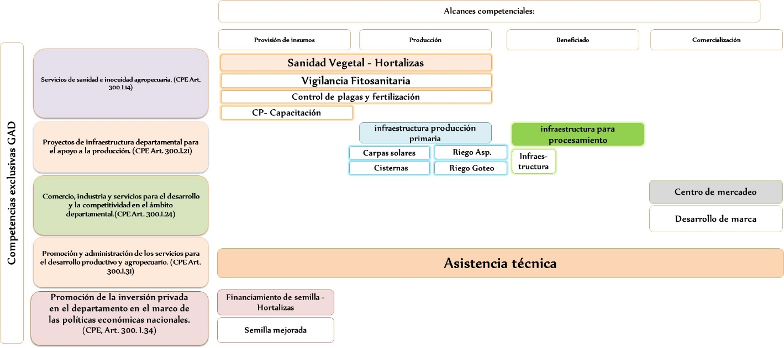

Por tanto la matriz se explica de la siguiente manera:

- La primera competencia, “Servicios de sanidad e inocuidad agropecuaria (CPE, Art. 300. I.14)”, tiene como alcances competenciales sanidad vegetal, que está compuesta por vigilancia fitosanitaria, control de plagas y fertilización y clínica de plantas, las tres se encuentran dentro el eslabón productivo de hortalizas en provisión de insumos y producción.

- La segunda competencia, “Proyectos de infraestructura departamental para el apoyo a la producción (CPE, Art. 300. I.21)”, los alcances competenciales para el complejo productivo de hortalizas se divide en dos partes, infraestructura producción primaria e infraestructura para procesamiento, el primer componente consta de proyectos de infraestructura para producción primaria de hortalizas como carpas solares, cisternas, sistemas de riego por aspersión y sistemas de riego por goteo, este primer componente del alcance pertenece dentro del eslabón productivo. El segundo componente tiene como proyecto una planta de procesamiento que tiene la función de acopio, beneficiado y lavado de semillas como de producción hortícola, como zanahorias, cebollas, etc.

- La tercera competencia, “Comercio, industria y servicios para el desarrollo y la competitividad en el ámbito departamental (CPE, Art. 300. I.24)” permite como alcance, un centro de mercadeo encargada de desarrollar marca comercial para productos de hortalizas producidos por comunidades asociaciones productivas.

- La cuarta competencia, “Promoción y administración de los servicios para el desarrollo productivo y agropecuario (CPE, Art. 300. I.31)”, tiene alcance competencia a la coordinación de servicios de las otras competencias como proceso de asistencia técnica que permite articular los procesos sobre todo de acompañamiento y mejora de la producción

- La quinta competencia, Promoción de la inversión privada en el departamento en el marco de las políticas económicas nacionales. (CPE, Art. 300. I.34), permite articularse con el Art 47 de la Ley 144, que se refiere al financiamiento concurrente del Fondo Departamental Productivo, dicho fondo fue creado para la gestión de los GAD para fomentar y mejorar la producción agrícola de unidades productivas comunitarias o asociaciones productivas que pueden incluir el financiamiento de semilla mejorada.

Costo Unitario

Para cada cruce de la matriz, existe un programa, proyecto u actividad que costear, en cada caso se aplica la metodología del costo unitario que fue obtenida a través de las entrevistas a técnicos y autoridades de los GAD de Oruro y Cochabamba. Cada programa, proyecto u actividad está relacionado con el clasificador presupuestario del Ministerio de Economía y Finanzas, cuya clasificación por objeto de gasto es:

Costo Unitario=Gsp+Gsnp+Gms+Ginf+Gequip…Gn

- Gsp: Gasto servicios personales
- Gsnp: Gasto en servicios no personales
- Gms: Gasto en materiales y servicios
- Ginf: Gasto en infraestructura
- Gequip: Gasto en equipamiento
- Gn: Otros gastos

Proceso metodológico

El presente documento de costeo fue desarrollado en base a tres procesos metodológicos, en primera instancia se desarrolló la matriz competencial y se articuló con el complejo productivo de hortalizas, para esto se realizó la revisión de la literatura tanto del SEA, como de Mercados Rurales.

En segunda instancia se realizó el trabajo de campo, visitando las gobernaciones de Cochabamba y Oruro y recopilar la información presupuestaria como de procesos productivos y de asistencia técnica de dichas gobernaciones.

En tercera instancia la reflexión con los técnicos del SEA y Mercados Rurales permitió ajustar aspectos conceptuales como logísticos para su implementación.

A. COMPETENCIAS EXCLUSIVAS

A.1 Competencia 1: Servicios de sanidad e inocuidad agropecuaria (CPE Art. 300.I.14).

Esta competencia tiene como alcance competencial global sanidad vegetal

1. Sanidad Vegetal

Sanidad vegetal es un alcance de la competencia de sanidad e inocuidad agropecuaria, en el complejo productivo de hortaliza, en los GADs trabajados tienen influencia en laprovisión de insumos y producción, las actividades a costear son: vigilancia fitosanitaria, control de plagas y clínica de plantas.

Vigilancia fitosanitaria

El costo en vigilancia fitosanitaria consiste en servicios personales, servicios no personales y materiales y suministros, está actividad es recurrente en las gobernaciones y consiste en el monitoreo e información sobre la ocurrencia de plagas que afectan negativamente la producción de hortalizas, por esta actividad se realiza la coordinación de redes de vigilancia y asistencia técnica a comités participativos según cultivo.

Gráfica 2: Vigilancia Fitosanitaria

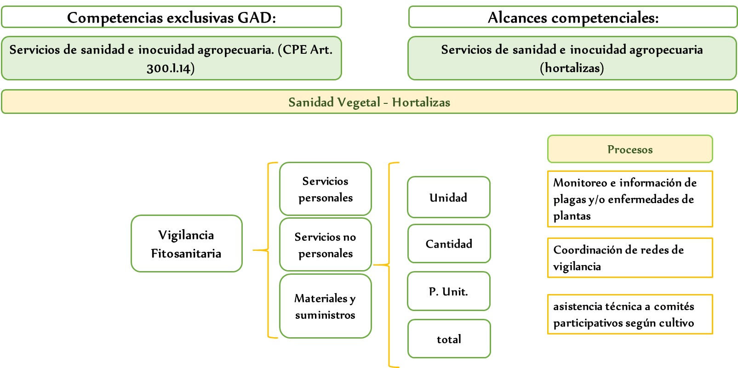

Los costos que un GAD(ver anexo 1) puede incurrir en su implementación de vigilancia fitosanitaria son:

Cuadro 2 Costo vigilancia fitosanitaria
Cod | Partidas | Total (Bs)
1000 | Servicios Personales | 69.139
2000 | Servicios no Personales | 105.300
3000 | Materiales y suministros | 1.173.990
Total vigilancia fitosanitaria |  | 1.348.429

Control de Plagas y fertilización

En control de plagas y fertilización los costos varían de acuerdo a dos parámetros clave,por un lado es la relación técnica entre kilogramos en relación a hectáreas o litros en relación a hectáreas (Kg/Ha o Lt/Ha), además de la cantidad de Hectáreas totales (Ha), en algunos casos este último parámetro puede variar de acuerdo a las emergencias fitosanitarias que puedan existir(en caso de plagas)(Ver anexo 2), el monto total se calcula respecto a cantidad del producto que se necesita para fumigar la cantidad determinada de Ha por el precio unitario.

El costo total para esta actividad está centrada en materiales y suministros y suma más de 70 mil bolivianos:

Cuadro 3 Costo control de plagas y fertilización

Partida | Total (Bs)
Total materiales y suministros | 70.400

Gráfica 3: Control de plagas y fertilización

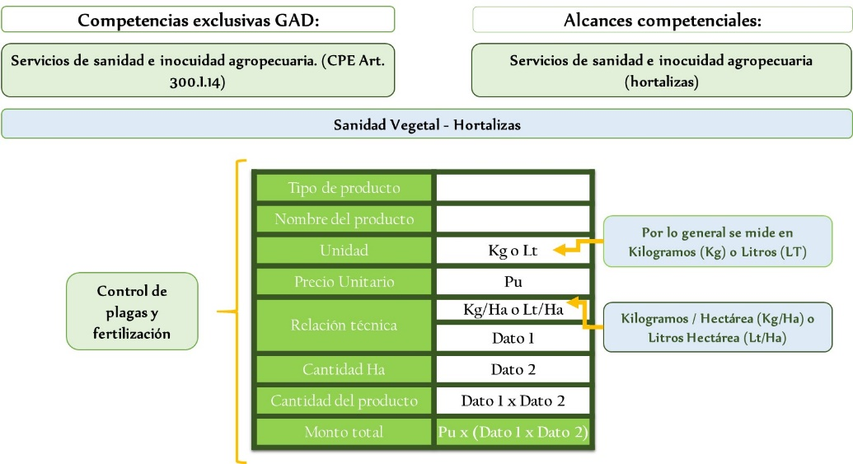

Clínica de plantas

La clínica de plantas también está dentro los procesos de provisión de insumos y producción y de la actividad de sanidad vegetal, en el complejo de hortalizas, este programa esta promocionado por Fundación Valles en las gobernaciones estudiadas, esta actividad tiene dos componentes, la capacitación a técnicos de la gobernación y el trabajo de campo que se realiza en las ferias productivas dentro el departamento, esta última, consiste en una actividad itinerante en las ferias de los municipios, donde se trabaja directamente con el productor agrícola, donde se realiza la labor de prevención y atención de casos específicos.

Gráfica 4 Clínica de plantas
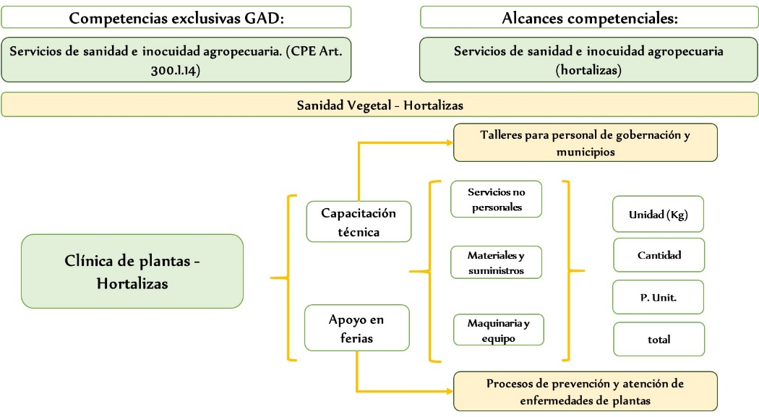

Capacitación técnica

Tanto el personal de la gobernación como el personal de los gobiernos municipales, debe ser capacitada por expertos para aplicar las clínicas(ver anexo 3) en su respectivos municipios. El costo de capacitación suma 55 mil bolivianos.

Cuadro 4 Clínica de plantas – capacitación técnica

Partidas | Total (Bs)
Servicios no personales | 35.000
Materiales y suministros | 5.980
Maquinaria y Equipo | 14.500
Total | 55.480

Apoyo en ferias

Para un total de 20 ferias programadas en todo el departamento, que implica gastos tanto en servicios no personales, materiales y suministros, maquinaria y equipo (ver anexo 4)los costos son 207 mil bolivianos.

Cuadro 5 Clínica de plantas – apoyo en ferias

Partidas | Total (Bs)
Servicios no personales | 25.000
Materiales y suministros | 177.901
Maquinaria y Equipo | 4.692
Total apoyo en ferias | 207.593

Costo total para sanidad vegetal

El costo total en sanidad vegetal que consiste en vigilancia fitosanitaria, control de plagas y fertilización y clínica de plantas que incluye capacitación técnica y apoyo en ferias asciende a un monto total de Bs1,66 millones, considerando la articulación de las gobernaciones con los GAM es posible compartir este costo en algunas actividades como control de plagas y fertilización donde las contrapartes pueden ser del 50% respectivamente entre GAD y GAM, en ese sentido el costo total para el GAD puede ser de 1,68 millones de bolivianos.

Cuadro 6. Costo total sanidad vegetal

Actividad | GAD |  | GAM |  | Monto total
Actividad | % | Monto GAD | % | Monto GAM | Monto total
Vigilancia fitosanitaria | 100 | 1.348.429 | 0 | - | 1.348.429
Control de plagas y fertilización | 50 | 35.200 | 50 | 35.200 | 70.400
Clínica de plantas - Capacitación técnica | 100 | 55.480 | 0 | - | 55.480
Clínica de plantas - Apoyo en ferias | 100 | 207.593 | 0 | - | 207.593
Total |  | 1.646.702 |  | 35.200 | 1.681.902

A.2 Competencia 2: Proyectos de infraestructura departamental para el apoyo a la producción. (CPE Art. 300.I.21)

Esta competencia tiene dos alcances globales infraestructura producción primaria e infraestructura para procesamiento.

Infraestructura producción primaria

La infraestructura departamental que apoya el proceso productivo primario agrícola de hortalizas tiene que ver, entre otras, con la construcción de carpas solares, cisternas, sistemas de riego por aspersión y sistemas de riego por goteo. Cada una de estas obras de infraestructura tienen un costeo unitario, primero por el costo total de una obra individual, segundo por el costo unitario, obtenido por un parámetro, que permite técnicamente obtener el costo unitario por parámetro, por consiguiente dependiendo de la cantidad total del parámetrose obtiene el costo total de las obras de infraestructura.

Gráfico 5: infraestructura producción primaria

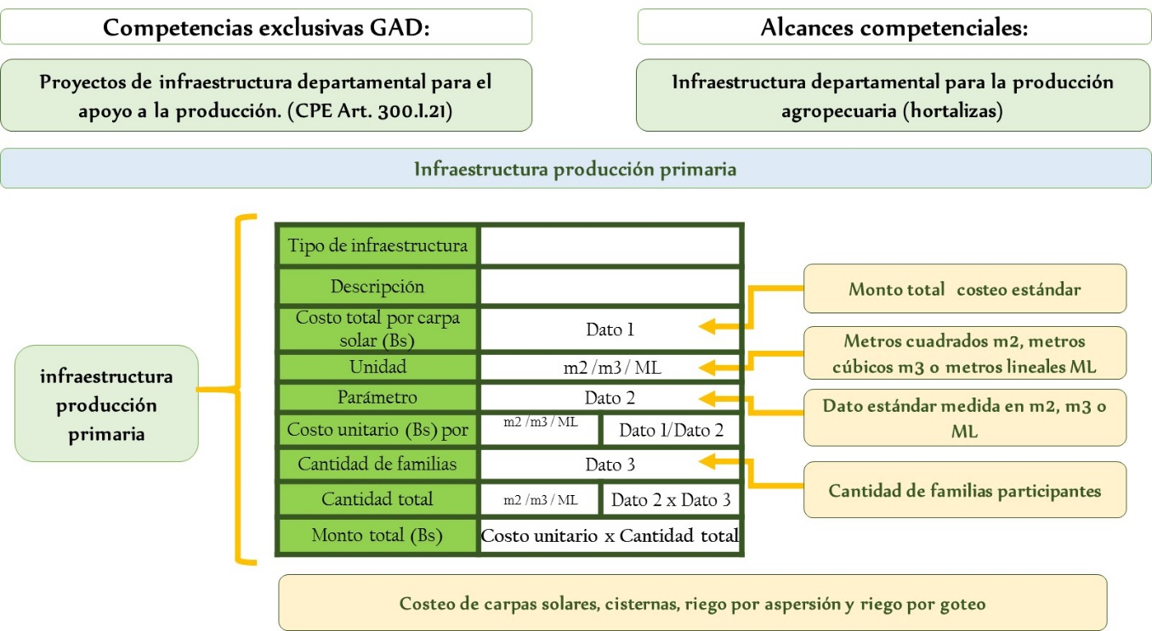

Carpas solares

Las carpas solares son un sistema de producción de hortalizas que genera un efecto invernadero y genera un clima apto para la producción de hortalizas. Las carpas solares tienen un costo total por unidad estándar (ver anexo 5), es decir cada carpa solar puede ser implementada para una familia o comunidad. El tamaño estándar de las carpas tiene un parámetro de 117 m2 (metros cuadrados), lo que permite obtener el costo unitario por metro cuadrado (m2), finalmente el costo total final dependerá de cuantas familias se beneficien en este caso para 120 familias se necesitan alrededor de 14 mil metros cuadrados de construcción por ende el costo total será de alrededor de 2 millones bolivianos.

Cuadro 7Costo carpa solar

Tipo de infraestructura | Carpa solar
Descripción | Carpa solar para producción de hortalizas
Costo total por carpa solar (Bs) | 16.887
Unidad | m2
Parámetro | 117
Costo unitario (Bs) por | m2 | 144
Cantidad de familias | 120
Cantidad total | m2 | 14.040
Monto total (Bs) | 2.026.428

Cisternas

Las cisternas son parte de proceso productivo de producción primaria, que sirven como reservorios de agua (tanque de agua), de hormigón armado (con cemento) para riego de las carpas solares, y se pueden implementar como un sistema de reserva de agua, bajo el concepto de cosecha de lluvia (ver anexo 6), es decir aprovecha el agua de lluvia para llenar de contenido de agua, el parámetro de cada cisterna es de 16 m3 (metros cúbicos), cada metro cúbico, tiene un costo unitario de Bs865 por m3, para 120 familias se necesita 1920 m3 los cuales tienen un costo total de 1,66 millones de bolivianos.

Cuadro 8Costo cisternas

Tipo de infraestructura | Cisterna
Descripción | Una cisterna con sistema de cosecha de lluvia
Costo total por cisterna (Bs) | 13.844
Unidad | m3
Parámetro | 16
Costo unitario por | m3 | 865
Cantidad de familias | 120
Cantidad total | m3 | 1.920
Monto total | 1.661.275

Riego por aspersión

El riego por aspersión es un sistema que simula el riego por lluvia puede utilizarse tanto para cielo abierto como para carpa solar (ver anexo7), el parámetro es de 200 ML (metros lineales), el costo unitario por ML es Bs47, para 120 familias se necesita un total de 24 mil ML, el costo total para cubrir esta extensión de instalaciones del sistema es de 1,1 millones

Cuadro 9Riego por aspersión

Tipo de infraestructura | Riego por aspersión
Descripción | Un sistema de riego por aspersión
Costo total un sistema de riego por aspersión (Bs) | 9.378
Unidad | Metro Lineal (ML)
Parámetro | 200
Costo unitario por | Metro Lineal (ML) | 47
Cantidad de familias | 120
Cantidad total | Metro Lineal (ML) | 24.000
Monto total | 1.125.324

Riego por Goteo

El riego por goteo es un sistema que permite ahorrar el recurso agua y focalizar el riego en las raíces de las plantas cuya distribución de agua es en goteo (ver anexo 8), el parámetro de este sistema también es de 200 ML (metros lineales)el costo unitario por metro lineal es de Bs 45, la implementación del sistema para 120 familias, alcanza 24 mil ML, que implica un costo total 1 millón de bolivianos.

Cuadro 10Riego por goteo

Tipo de infraestructura | Riego por goteo
Descripción | Un sistema de riego por goteo
Costo total un sistema de riego por goteo (Bs) | 9.006
Unidad | Metro Lineal (ML)
Parámetro | 200
Costo unitario por | Metro Lineal (ML) | 45
Cantidad de familias | 120
Cantidad total | Metro Lineal (ML) | 24.000
Monto total | 1.080.696

Costo total para infraestructura de producción primaria

El costo total, dados los parámetros establecidos en cada costeo tanto para carpas solares, cisternas, riego por aspersión y riego por goteo llega a la suma de 5,9 millones bolivianos, considerando como el caso del GAD Oruro, la inversión de esta infraestructura puede realizarse con contraparte municipal, si el gobierno departamental y el gobierno municipal aportan con 50% cada uno el gasto de inversión de las gobernación será de 2,95 millones de bolivianos.

Cuadro 11Costo total de infraestructura producción primaria

Producto | Descripción | GAD |  | GAM |  | Monto total
Producto | Descripción | % | Monto GAD | % | Monto GAM | Monto total
Infraestructura 1 | Carpa solar | 50 | 1.013.214 | 50 | 1.013.214 | 2.026.428
Infraestructura 2 | Cisterna | 50 | 830.638 | 50 | 830.638 | 1.661.275
Infraestructura 3 | Riego por aspersión | 50 | 562.662 | 50 | 562.662 | 1.125.324
Infraestructura 4 | Riego por goteo | 50 | 540.348 | 50 | 540.348 | 1.080.696
Total |  |  | 2.946.862 |  | 2.946.862 | 5.893.723

Infraestructura para procesamiento

La infraestructura para proceso productivo tiene que ver con una planta de servicios de procesamiento que implica una la oferta de servicios de acopio, beneficiado y lavado para las asociaciones productivas.

Esta planta se ocupa de brindar servicios de acopio y beneficiado de la semilla y plantines de hortalizas así como el acopio y lavado de hortalizas como la zanahoria y beterraga, los costos se dividen en la inversión de infraestructura de la planta, maquinaria y equipamiento y los servicios para su puesta en marcha (ver anexo 9).

Infraestructura

Consiste en un tinglado cubierto de más de 1000 m2 con divisiones para el acopio, beneficiado y lavado, su estructura no es cerrada, su costo de construcción es de 1,2 millones de bolivianos.

Maquinaria y equipo

La maquinaria y equipo comprende lo mínimo para brindar los servicios de beneficiado y lavado de semillas y producción de hortalizas el costo aproximado es de 378 mil bolivianos.

Gráfica 6Planta de servicios de procesamiento

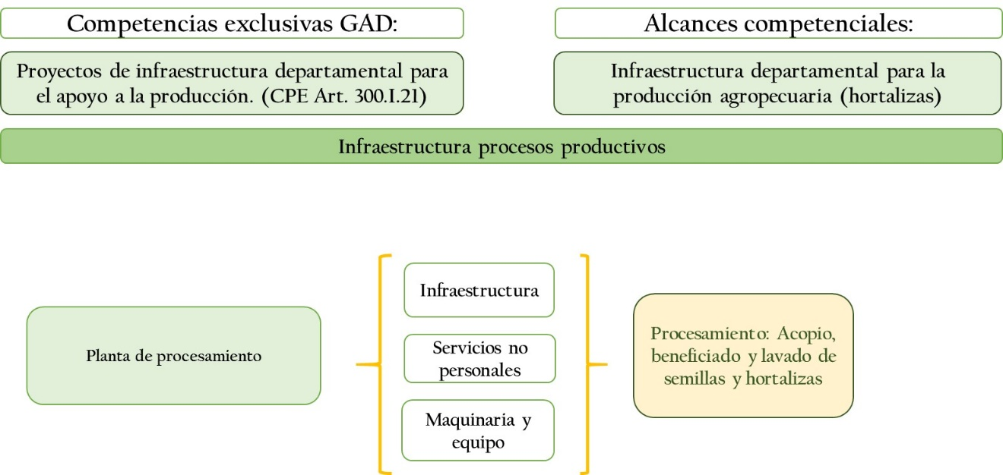

Por fines de eficiencia los operadores de maquinaria como la parte administrativa del servicio de la planta están en asistencia técnica.

Cuadro 12Costo planta procesamiento - maquinaria y equipo

No. | Detalle | Unidad de medida | Cantidad | Precio Unitario (Bs) | Total (Bs)
1 | Prebeneficiadoras | Pieza | 2 | 70.000 | 140.000
2 | Trilladoras | Pieza | 6 | 21.500 | 129.000
3 | Venteadoras | Pieza | 2 | 13.000 | 26.000
4 | Sernidoras de zanahoria | Pieza | 2 | 14.700 | 29.400
5 | Seleccionadoras de cebolla | Pieza | 2 | 14.700 | 29.400
Total maquinaria y equipo |  |  |  |  | 353.800

Servicios no personales

Cubre los servicios tanto de luz, agua, comunicaciones, sereno, transporte como la contratación de un equipo técnico para la puesta en marcha de la planta el costo es de 125 mil bolivianos.

Cuadro 12Costo planta de procesamiento –servicios no personales

No. | Detalle | Unidad de medida | Cantidad | Precio Unitario (Bs) | Total (Bs)
1 | Sereno (consultor de línea) | Mes | 13 | 1.800 | 23.400
2 | Servicio de agua | Mes | 12 | 1.000 | 12.000
3 | Servicio de Luz | Mes | 12 | 2.000 | 24.000
4 | Comunicaciones | Mes | 12 | 500 | 6.000
5 | Transporte | Global | 1 | 10.000 | 10.000
6 | Instalación de equipos y puesta en marcha (consultoría por producto) | Global | 1 | 50.000 | 50.000
Total servicios no personales |  |  |  |  | 125.400

Costo total de infraestructura para procesamiento

El costo de lainfraestructura de procesamiento que implica la planta de procesamiento es de 1,7 millones de bolivianos, no se prevé la participación del municipio de forma directa.

Cuadro 13Costo total planta de procesamiento
No | Descripción | GAD |  | GAM |  | Monto total
No | Descripción | % | Monto GAD | % | Monto GAM | Monto total
1 | Infraestructura | 100 | 1.255.582 | 0 | - | 1.255.582
2 | Maquinaria y Equipo | 100 | 353.800 | 0 | - | 353.800
3 | Servicios no personales | 100 | 125.400 | 0 | - | 125.400
Total planta de procesamiento |  |  | 1.734.782 |  | - | 1.734.782

A.3 Competencia 3: Comercio, industria y servicios para el desarrollo y la competitividad en el ámbito departamental (CPE Art. 300.I.24)

Esta competencia tiene como alcance servicios de mejoramiento de la oferta, para esto es pertinente por parte de las gobernaciones de un centro que permita ampliar y mejorar la comercialización de las hortalizas.

Centro de mercadeo

Este centro tiene como función el de desarrollar la marca de hortalizas procesadas por asociaciones productivas, las actividades del centro permitirán el diseño de marca, estrategias de penetración de mercado, apoyo en ferias en aspectos de comercialización y capacitación en comercialización de las asociaciones productivas, para implementar este centro debe incurrirse costos de servicios no personales, que involucran la contratación de personal (consultores de línea), que permita asistencia técnica y desarrollo de marca de las hortalizas.

Gráfica 7 Centro de mercadeo

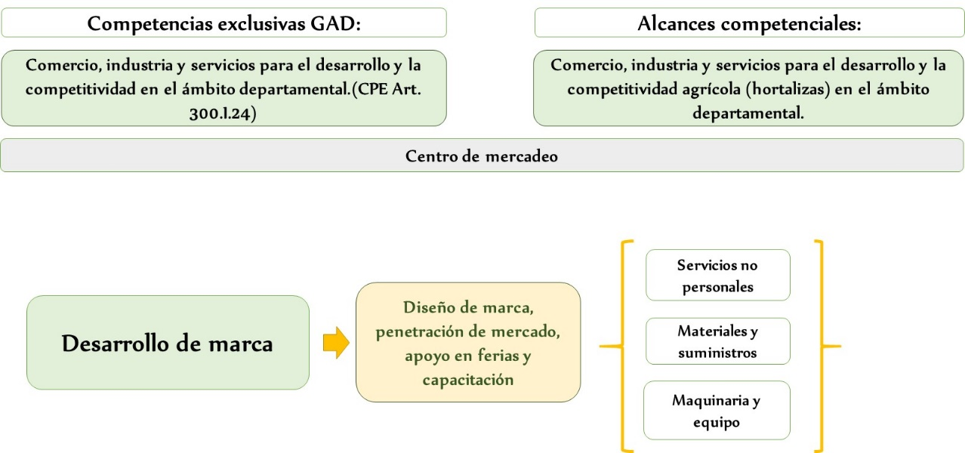

Los costos, para la implementación del centro alcanzan la suma de384 mil bolivianos (ver anexo 10)

Cuadro 14Costo total centro de mercadeo
Cod | Partidas | Total (Bs)
2000 | Servicios no personales | 242.720
3000 | Materiales y suministros | 142.146
4000 | Maquinaria y Equipo | 69.500
Total Centro de mercadeo |  | 384.866

A.4 Competencia 4: Promoción y administración de los servicios para el desarrollo productivo y agropecuario. (CPE Art.300.I.31)

La administración de los servicios de la gobernación en temas de agricultura y más específicamente en hortalizas se interrelacionan con el resto de las competencias.

Asistencia técnica

Las dos competencias pueden ser implementadas en base a las actividades de asistencia técnica cuyos roles serían: administración de los servicios producción y promoción de inversiones, además de coordinar los otros servicios de los alcances de las otras competencias, estas actividades requieren los servicios de personal calificado en coordinación, producción y promoción de inversiones, además de la logística y equipamiento necesario ascendiendo el costo del primer año a 582 mil bolivianos (ver anexo 11).

Cuadro 15Costo total asistencia técnica
Cod | Partidas | Total (Bs)
1000 | Servicios personales | 258.567
2000 | Servicios no personales | 20.400
3000 | Materiales y suministros | 23.000
4000 | Maquinaria y Equipo | 280.000
Total asistencia técnica |  | 581.967

A5: Competencia 5: Promoción de la inversión privada en el departamento en el marco de
las políticas económicas nacionales. (CPE, Art. 300. I.34) / Financiamiento concurrente del Fondo Concurrente Departamental Productivo (Ley 144.47)

El financiamiento concurrente no es una competencia perotiene que ver con la aplicación sobre todo de la competencia de promoción a la inversiónprivada, dada la posibilidad de financiar proyectos concurrentes entre gobernaciones y municipios para el desarrollo productivo, relacionando el sector privado y al sector público

Financiamiento de semilla y/o plantines

El financiamiento en semilla y/o plantines que pueden otorgar las gobernaciones a las asociaciones de productores tanto a comunidades o familias de productoras, tienen las características tanto de financiamiento con amortización que algunas gobernaciones pueden utilizar como fondo rotatorio, como a fondo perdido en situaciones de productores en situación de vulnerabilidad.

El financiamiento en semilla y/o plantines es un mecanismo para mejorar la producción agrícola, pues se trabaja con el concepto de semilla mejorada, la asignación de semilla mejorada a las asociaciones productivas tiene características técnicas específicas sobre todo para atender la cantidad de semilla necesaria para mejorar la producción.

Gráfico 8 Financiamiento de semilla mejorada
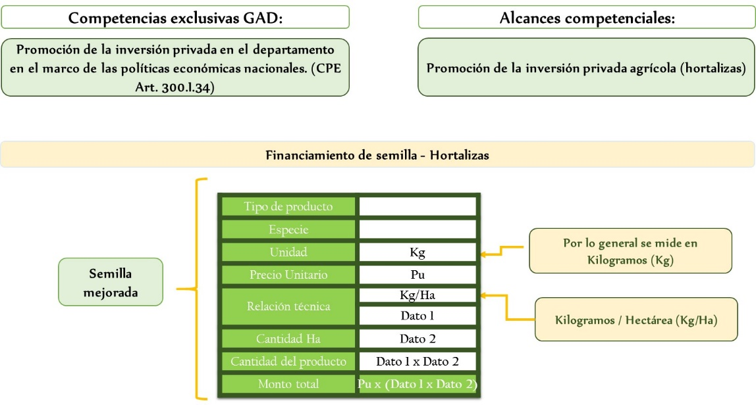

Los costos de plantines de cebolla para una extensión de 16 hectáreas son:

Cuadro 16Costo plantines cebolla
Tipo de producto | Plantin de cebolla
Especie | Mizqueña
Unidad | Kg
Precio Unitario | 10,8
Relación técnica | Kg/Ha
Relación técnica | 920
Cantidad Ha | 16
Cantidad del producto | 14.720
Monto total | 158.976

Y los costos de semilla de zanahoria para 16 Ha. son:

Cuadro 17Costo semilla zanahoria
Tipo de producto | Semilla de zanahoria
Especie | Altiplano
Unidad | kg
Precio Unitario | 200
Relación técnica | Kg/Ha
Relación técnica | 8
Cantidad Ha | 16
Cantidad del producto | 128
Monto total | 25.600

Los costos de semilla básica para 0,5 Ha. son:

Cuadro 18Costo semilla básica
Tipo de producto | Semilla básica
Especie | Globosa criolla
Unidad | kg
Precio Unitario | 3
Relación técnica | kg/Ha
Relación técnica | 5000
Cantidad Ha | 0,5
Cantidad del producto | 7.000
Monto total | 21.000

Dada esta estructura el costo en materiales y suministros para la adquisición de semillas y plantines alcanza la suma de 205,6 mil bolivianos.

Cuadro 19Costo total financiamiento de semilla
Cod | Partida | Total (Bs)
3000 | Materiales y suministros | 205.576
Total financiamiento de semillas |  | 205.576

B.1 COSTEO TOTAL POR ALCANCE COMPETENCIAL DEL COMPLEJO PRODUCTIVO DE HORTALIZAS

Los alcances competenciales del complejo productivo de hortalizas, llega a un monto de 7,6 millones de bolivianos, los cuales en servicios personales llega a 327 mil bolivianos, servicios no personales asciende a 553 mil bolivianos, en materiales y suministros 1,8 millones, en maquinaria y equipo 722 mil y en infraestructura 4,2 millones de bolivianos.

Cuadro 18Costo total del alcance competencial complejo productivo de hortalizas
No. | Alcance competencial | Partida |  |  |  |  | Total
No. | Alcance competencial | Servicios personales | Servicios no personales | Materiales y suministros | Maquinaria y Equipo | Infraestructura | Total
1 | Vigilancia fitosanitaria | 69.139 | 105.300 | 1.173.990 |  |  | 1.348.429
2 | Control de plagas y fertilización |  |  | 70.400 |  |  | 70.400
3 | Clínica de plantas - Capacitación técnica |  | 35.000 | 5.980 | 14.500 |  | 55.480
4 | Clínica de plantas - Apoyo en ferias |  | 25.000 | 177.901 | 4.692 |  | 207.593
5 | Infraestructura producción primaria - carpas solares |  |  |  |  | 1.013.214 | 1.013.214
6 | Infraestructura producción primaria - Cisternas |  |  |  |  | 830.638 | 830.638
7 | Infraestructura producción primaria - riesgo por aspersión |  |  |  |  | 562.662 | 562.662
8 | Infraestructura producción primaria - riego por goteo |  |  |  |  | 540.348 | 540.348
9 | Planta de servicios de procesamiento |  | 125.400 |  | 353.800 | 1.255.582 | 1.734.782
10 | Centro de Mercadeo |  | 242.720 | 142.146 | 69.500 |  | 454.366
11 | Asistencia Técnica | 258.567 | 20.400 | 23.000 | 280.000 |  | 581.967
12 | Financiamiento de semilla |  |  | 205.576 |  |  | 205.576
Total |  | 327.706 | 553.820 | 1.798.993 | 722.492 | 4.202.444 | 7.605.455

Es importante resaltar que tanto las partidas de maquinaria y equipo, como de infraestructura son costos que pueden darse solo una vez los demás costos son recurrente para los próximos años.

Anexos

Anexo 1 Costeo Vigilancia epidemiológica

Servicios Personales
No. | Detalle | Unidad de medida | Cantidad | Precio Unitario (Bs) | Total (Bs)
1 | Responsable Sanidad Vegetal hortalizas - Consultor de línea | Mes | 12 | 4.320 | 51.840
SUBTOTAL |  |  |  |  | 51.840
6 | Beneficios sociales |  |  |  | 17.299
TOTAL |  |  |  |  | 69.139

Servicios no Personales
No. | Detalle | Unidad de medida | Cantidad | Precio Unitario (Bs) | Total (Bs)
1 | Profesional técnico II (Entomólogo en hortalizas) - Consultor de línea | Mes | 13 | 4.320 | 56.160
2 | Profesional técnico II (Tec. de Sanidad Vegetal - hortalizas) | Mes | 13 | 3.780 | 49.140
Total servicios no personales |  |  |  |  | 105.300

Materiales y suministros
No. | Detalle | Unidad de medida | Cantidad | Precio Unitario (Bs) | Total (Bs)
4 | Ferohormonas | Sobre/4 unid. | 3.913 | 110 | 430.430
5 | Trampas amarillas | Pieza | 15.652 | 30 | 469.560
6 | Mochilas fumigadoras | Pieza | 15 | 6000 | 90.000
7 | Formulario fitosanitario | Pieza | 100 | 200 | 20.000
8 | Formularios de registro | Pieza | 20 | 200 | 4.000
9 | Trípticos | Pieza | 5.000 | 2 | 10.000
10 | Cartillas | Pieza | 5.000 | 20 | 100.000
11 | Refrigerio | Unidad | 2.000 | 10 | 20.000
12 | Material de escritorio | Global | 1 | 5000 | 5.000
13 | Formularios de registro de enfermedades y plagas. | Pieza | 100 | 200 | 20.000
14 | Combustible | Global | 1 | 5000 | 5.000
Materiales y suministros |  |  |  |  | 1.173.990

Anexo 2 Costeo control de plagas y fertilización
Producto 1
Tipo de producto | Bioinsecticida
Nombre del producto | Acaritop
Unidad | Lt
Precio Unitario | 20
Relación técnica | Lt/Ha
Relación técnica | 64
Cantidad Ha | 25
Cantidad del producto | 1.600
Monto total | 32.000
Producto 2
Tipo de producto | Fertilizante
Nombre del producto | Tricobal
Unidad | Kg
Precio Unitario | 200
Relación técnica | kg/Ha
Relación técnica | 1,28
Cantidad Ha | 25
Cantidad del producto | 32
Monto total | 6.400
Producto 3
Tipo de producto | Fertilizante
Nombre del producto | Vigortop
Unidad | Lt
Precio Unitario | 20
Relación técnica | Lt/Ha
Relación técnica | 64
Cantidad Ha | 25
Cantidad del producto | 1.600
Monto total | 32.000

Anexo 3 Clínica de plantas – capacitación técnica

Servicios no personales
No | Detalle | Unidad | Cantidad | Precio unitario (Bs) | Total (Bs)
1 | Pasajes para expertos | Global | 2 | 7.000 | 14.000
2 | Capacitación por producto expertos internacionales | Global | 2 | 7.000 | 14.000
3 | Gastos por refrigerio en capacitaciones | Global | 20 | 100 | 2.000
4 | Transporte | flete | 5 | 1.000 | 5.000
Total servicios no personales |  |  |  |  | 35.000

Materiales y suministros
No | Detalle | Unidad | Cantidad | Precio unitario (Bs) | Total (Bs)
5 | Certificados | Pieza | 20 | 4 | 80
6 | Credenciales | Pieza | 20 | 5 | 100
7 | Manual de capacitación | Pieza | 20 | 40 | 800
8 | Material de escritorio | Global | 1 | 3000 | 3.000
9 | Material de limpieza | Global | 1 | 2000 | 2.000
Total maquinaria y equipo |  |  |  |  | 5.980

Maquinaria y Equipo
No | Detalle | Unidad | Cantidad | Precio unitario (Bs) | Total (Bs)
10 | Ecran | Pieza | 1 | 1.500,00 | 1.500
11 | Laptop | Equipo | 1 | 8.000,00 | 8.000
12 | data schow | Pieza | 1 | 5.000,00 | 5.000
Total materiales y suministros |  |  |  |  | 14.500

Anexo 4 Costeo apoyo en ferias

Servicios no personales
No | Detalle | Unidad | Cantidad | Precio unitario (Bs) | Total (Bs)
1 | Publicidad | Global | 1 | 25.000 | 25.000
Total servicios no personales |  |  |  |  | 25.000

Materiales y suministros
No | Detalle | Unidad | Cantidad | Precio unitario (Bs) | Total (Bs)
2 | Afiches (70*50) | Pieza | 20.000 | 4 | 80.000
3 | Guías técnicas | Pieza | 5.000 | 10 | 50.000
4 | Material de escritorio | Global | 1 | 3000 | 3.000
5 | Envases de plástico de 20 l graduado | Pieza | 30 | 100 | 3.000
6 | Trípticos | Pieza | 10.000 | 2 | 20.000
7 | Combustibles lubricantes y derivados | Global | 1 | 10000 | 10.000
8 | Llantas y neumáticos | Global | 1 | 1500 | 1.500
9 | Otros repuestos y accesorios | Global | 1 | 1500 | 1.500
10 | Lupa Grande | Pieza | 3 | 37 | 111
11 | Pinza metálica para sujeción | Pieza | 6 | 40 | 240
12 | Mesa rectangular | Pieza | 3 | 900 | 2.700
13 | Silla de plástico | Pieza | 15 | 60 | 900
14 | Toldo | Pieza | 3 | 1650 | 4.950
Total materiales y suministros |  |  |  |  | 177.901

Maquinaria y Equipo
No | Detalle | Unidad | Cantidad | Precio unitario (Bs) | Total (Bs)
15 | Tablets | Pieza | 3 | 1.564 | 4.692
Total maquinaria y equipo |  |  |  |  | 4.692

Anexo 5 Costo carpa solar

Infraestructura producción primaria - carpas solares
 |  | Cantidad | 1
 |  | Descripción | Carpa solar para producción de hortalizas
 |  | Parámetro | 117
 |  | Unidad | m2

Nº | Detalle | Unidad | Cantidad | Precio Unitario (Bs) | Total (Bs)
1 | Piedra para cimientos | m3 | 7 | 150 | 975
2 | Muro de adobe 0.30x0.20x0.10 m | pza | 1.292 | 1 | 1.550
3 | Tierra cernida para juntas de adobe | m3 | 2 | 80 | 144
4 | Tierra cernida para revoque exterior | m3 | 3 | 80 | 240
5 | Puerta metálica 1.75 x 1,00 m | pza | 1 | 350 | 350
6 | Ventanas metálicas 0.60 x 0.60 m | pza | 4 | 100 | 400
7 | Ventanas metálicas 0.80 x 0.35 m | pza | 4 | 100 | 400
8 | Agro film de 250 micrones | m2 | 150 | 13 | 1.950
9 | Cercha de Fe de construcción semicircular de 7.65 m de 3 puntos | pza | 5 | 500 | 2.500
10 | Cordel de tezado de Agrofilm diámetro de 2 cm | ml | 53 | 10 | 530
11 | Madera de construcción para vaciado columnas (1"x12"x4 m) | pza | 4 | 100 | 400
12 | Fierro corrugado diámetro 3/8"x 12mt. | pza | 4 | 45 | 158
13 | Fierro corrugado diámetro 1/4" x 12mt. para estribos | pza | 3 | 20 | 66
14 | Tubo Berman | pza | 2 | 5 | 10
15 | Alambre galvanizado Nº 12 para tezado de agrofilm (60 ml) | ml | 364 | 4 | 1.456
16 | Hilo de cáñamo Nº 16 (200 m, 2 ovillos de 100 m) | ovillo | 2 | 15 | 30
17 | Cemento portland | bls | 4 | 55 | 220
18 | Arena común | m3 | 2 | 150 | 225
19 | Clavos de 3" ½ | kg | 2 | 14 | 28
20 | Estuco para jambas de puertas y ventanas | bls | 3 | 15 | 45
21 | listones de madera de (2" x 2" x 3 m) | pza | 18 | 38 | 684
22 | Pernos con su tuerca diámetro 3/8 x 3 " + volandas | pza | 5 | 4 | 18
23 | Malla rashel semi sombra | m2 | 120 | 7 | 840
24 | Bolillos para dinteles d=3 1/2"x4ml | pza | 5 | 35 | 175
Total Materiales de Construcción |  |  |  |  | 13.393
Total Mano de Obra |  | global | 1 | 3.500 | 3.500
Costo total por carpa solar (Bs) |  |  |  |  | 16.887

Anexo 6 Costo Cisterna

Infraestructura producción primaria - Cisternas
 |  | Cantidad | 1
 |  | Descripción | Una cisterna con sistema de cosecha de lluvia
 |  | Parámetro | 16
 |  | Unidad | m3

Nº | Detalle | Unidad | Cantidad | Precio Unitario (Bs) | Total (Bs)
1 | Placas metálicas muros | Pza. | 5 | 60 | 300
2 | Placas metálicas techo | Pza. | 5 | 60 | 300
3 | Placas metálicas vigueta | Pza. | 5 | 80 | 400
4 | Fierro corrugado diámetro 5/16" | BARRAS | 7 | 35 | 245
5 | Fierro corrugado diámetro 1/4" | BARRAS | 1 | 20 | 20
6 | Cemento portland | bls | 30 | 55 | 1650
7 | Arena común | m3 | 6,01 | 150 | 902
8 | Grava común 3/4" | m3 | 3,12 | 150 | 468
9 | Piedra manzana | m3 | 0,5 | 125 | 63
10 | Clavos de 3" 1/2 | kg | 2,04 | 14 | 29
11 | Alambre de amarre | kg | 4 | 13 | 52
12 | Alambre galvanizado N12 | ml | 310,8 | 4 | 1243
13 | Impermeabilizante (hidrofujo) de 20 litros | balde | 1 | 320 | 320
14 | Pintura impermeabilizante p/interior | galón | 1 | 220 | 220
15 | Pintura látex | galón | 1 | 77 | 77
16 | Viga de madera 6"x 2"x4mt. | Pza. | 1 | 109 | 109
17 | Puntal (bolillos 5"x 2,2 mt | Pza. | 1 | 40 | 40
18 | encofrado de madera diámetro 54 cm. | Pza. | 1 | 50 | 50
19 | Viguillas de 3"x2"x0,50 mt. | Pza. | 1 | 53 | 53
20 | Bomba de agua 3" BRIGGS AND STRATTON | Pza. | 1 | 2896 | 2896
21 | Letrero de identificación del proyecto | Pza. | 2 | 500 | 1000
22 | Colocado de letrero de obras | Pza. | 1 | 700 | 700
23 | otros | Pza. | 1 | 820,7 | 821
Subtotal material de construcción |  |  |  |  | 11956
Total Mano de Obra |  | global | 1 | 1120 | 1120
Presupuesto Total construcción |  |  |  |  | 13076
sistema de captación de agua pluvial
24 | plancha galvanizada N 28 (33cm) | m | 14 | 27 | 378
25 | Alambre galvanizado N 18 | rollo | 1 | 18 | 18
26 | ganchos de sujeción | Pza. | 13 | 5 | 65
27 | Clavos de 4" | kg | 1 | 14 | 14
28 | Tubo PVC de 4" | pza | 2 | 13 | 26
29 | Codo de 45° | Pza. | 2 | 20 | 40
30 | Codo de 90° | Pza. | 1 | 20 | 20
31 | Yee | Pza. | 1 | 40 | 40
32 | Alambre de amarre | kg | 0,5 | 13 | 7
Subtotal material de construcción |  |  |  |  | 608
Total Mano de Obra |  | global | 1 | 160 | 160
Presupuesto Total construcción |  |  |  |  | 768
Costo total por cisterna (Bs) |  |  |  |  | 13844

Anexo 7 Costo Riego por aspersión

Infraestructura producción primaria - riesgo por aspersión
 |  | Cantidad | 1
 |  | Descripción | Un sistema de riego por aspersión
 |  | Parámetro | 200
 |  | Unidad | Metro Lineal (ML)

No. | Detalle | Unidad | Cantidad | Precio Unitario | Total
1 | Layflat nature 8 bar 2" | metro | 150 | 18 | 2.745
2 | Mgn 24d 1/2"ic 450 l/h head only | unidad | 10 | 21 | 209
3 | Spr stand 9*12 120cm w/ostk f&s ftn dp8 | unidad | 10 | 17 | 174
4 | Varilla de 4mm x 1 metro | unidad | 10 | 7 | 70
5 | Layflat male adaptor 2" | unidad | 2 | 24 | 49
6 | Layflat elbow 2" | unidad | 1 | 58 | 58
7 | Lapon tigre 2" rosca hembra | unidad | 1 | 8 | 8
8 | Layflat coupling 2" | unidad | 2 | 45 | 91
9 | Bomba de agua 3" briggs and stratton | unidad | 1 | 2896 | 2.896
10 | Reducción buje 3" x 2" | unidad | 1 | 24 | 24
11 | Manguera de succión 3" belén | metro | 5 | 52 | 262
12 | Ftn & pln start connector | unidad | 10 | 4 | 42
13 | Tanque de agua de 3500 litros | unidad | 1 | 2500 | 2.500
14 | Mano de obra | Global | 1 | 250 | 250
Costo total un sistema de riego por aspersión (Bs) |  |  |  |  | 9.378

Anexo 8 Costo Riego por goteo

Infraestructura producción primaria - riego por goteo
 |  | Cantidad | 1
 |  | Descripción | Un sistema de riego por goteo
 |  | Parámetro | 200
 |  | Unidad | Metro Lineal (ML)

No. | Descripción | Unidad | Cantidad | Precio Unitario (Bs) | Total (Bs)
1 | Tubería pvc, dn = 63 mm, c-5 uf (x 6,00 m) | tubo | 7 | 18,3 | 128,1
2 | Anillo de goma x 63 mm | Unidad | 7 | 0,9 | 6,3
3 | Tubería pvc, dn = 90 mm, c-5 uf (x 6,00 m) | Tubo | 25 | 35,1 | 877,5
4 | Anillo de goma x 90 mm | Unidad | 25 | 1,3 | 32,5
5 | Codo pvc 90º x63 mm | Unidad | 8 | 3,7 | 29,6
6 | Lubricante de anillos para pvc | galón | 1 | 33,4 | 33,4
7 | Pegamento para pvc | galón | 0,25 | 96 | 24
8 | Codo pvc 90º x90 mm | Unidad | 6 | 10,3 | 61,8
9 | Codo pvc 45º x 63 mm | Unidad | 2 | 10 | 20
10 | Manguera pe x 16 mm | metro | 40 | 0,6 | 24
11 | Conector inicial + empaque | Unidad | 40 | 0,8 | 32
12 | Pilón de 1/2" | Unidad | 1 | 12,5 | 12,5
13 | Cinta teflón | Unidad | 10 | 0,5 | 5
14 | Collarín pe x90 mm.-1"(abrazadera) | Unidad | 2 | 17 | 34
15 | Válvula de aire x 1" | Unidad | 1 | 70,4 | 70,4
16 | Unión simple fºgº x 3" | Unidad | 2 | 19 | 38
17 | Filtro de anillos 120 mesh x 3" | Unidad | 1 | 527,7 | 527,7
18 | Válvula de bola con unión universal de 2" | Unidad | 2 | 52,8 | 105,6
19 | Upr pvc x 90 mm | Unidad | 7 | 17,1 | 119,7
20 | Upr pvc x 63 mm | Unidad | 8 | 10 | 80
21 | Tee pvc x 90 mm | Unidad | 3 | 14,9 | 44,7
22 | Tapón pvc s/p x 90 mm | Unidad | 1 | 4,1 | 4,1
23 | Tapón pvc rosca, x 90 mm | Unidad | 1 | 12 | 12
24 | Conector pe manguera - cinta x 16 mm | Unidad | 43 | 0,8 | 34,4
25 | Cinta de goteo 8mill, q = 3,35 lt/h/m (x 2285 m) | Rollo | 1 | 568,3 | 568,3
26 | Reducción pvc 90 - 63 mm. | Unidad | 2 | 17,1 | 34,2
27 | Tapón pvc 2" | Unidad | 2 | 8,1 | 16,2
28 | Llave de compuerta x 3" | Unidad | 1 | 98 | 98
29 | Bomba de agua 3" briggs and stratton | Unidad | 1 | 2896 | 2896
30 | Reducción buje 3" x 2" | Unidad | 1 | 24,3 | 24,3
31 | Manguera de succión 3" belén | Metro | 5 | 52,3 | 261,5
32 | Tanque de agua | Unidad | 1 | 2500 | 2500
33 | Mano de obra | Global | 1 | 250 | 250
Costo total un sistema de riego por goteo (Bs) |  |  |  |  | 9.005,80

Anexo 9 Costo Infraestructura para procesamiento

Planta de servicios de procesamiento
Infraestructura
No. | Detalle | Unidad de medida | Cantidad | Precio Unitario (Bs) | Total (Bs)
1 | Replanteo y control | M2 | 1.145,4 | 5,2 | 5.967,7
2 | Rellen. de nivelacion y compactadoexcavación 0-1.2m semiduro (en seco) | M3 | 427,6 | 119,6 | 51.135,5
3 | Zapatas | M3 | 99,9 | 33,4 | 3.337,3
4 | Empedrado y capa de hormigon pobre e= 5cm dosif1:8 | M2 | 54,9 | 105,1 | 5.769,5
5 | Zapatas de høaø dosif: 1:2:3 | M3 | 19,3 | 2.331,5 | 45.043,8
6 | Columna de hormigón armado | M3 | 12,0 | 3.774,7 | 45.145,4
7 | Soldadura de piedra contrapiso-piso de cemento | M2 | 1.145,4 | 64,5 | 73.914,6
8 | Empedrado | M2 | 1.145,4 | 111,4 | 127.623,8
9 | Piso de cerámica nacional p/alta aulas y pasillos | M2 | 1.145,4 | 219,2 | 251.112,6
10 | Anclaje de plancha fierro e=5 mm de 0.140 *0.60 m | PZA | 24,0 | 131,2 | 3.147,6
11 | Pórtico metálico triple (perfil c:100x40x10x2 y 75x40x10x2) | PZA | 7,0 | 45.281,3 | 316.969,0
12 | Prov. y col. correas perfil costanera(perfil c: 80x40x2) | ML | 875,0 | 38,6 | 33.740,0
13 | Prov. y col. tensores más accesorios 1/2" | PZA | 15,0 | 67,0 | 1.004,9
14 | Prov. col. cubierta calamina galvanizada #28 trapesoidal | M2 | 1.189,8 | 121,7 | 144.834,4
15 | Cumbrera calamina trapezoidal | ML | 75,3 | 72,0 | 5.424,6
16 | Canaleta calamina nº 28 | ML | 100,8 | 111,2 | 11.203,9
17 | Bajante de calamina nº 28 | ML | 24,0 | 111,2 | 2.667,6
18 | Limpieza general | GLB | 1,0 | 1.145,7 | 1.145,7
19 | Cimiento de h.c. 50% de piedradesplazadora (30x40 cm) | M3 | 18,2 | 609,6 | 11.113,6
20 | Sobrecimientos de h.c. 50% de piedradesplazadora (15x30cm) | M3 | 9,0 | 782,8 | 7.068,7
21 | Ladrillo visto 2caras-18 huecos e=12cm | M2 | 240,0 | 213,7 | 51.276,0
22 | Vigas de hormigón armado | M3 | 5,4 | 4.047,2 | 21.935,9
23 | Instalación eléctrica | GLB | 1,0 | 15.000,0 | 15.000,0
Total infraestructura proceso de producción |  |  |  |  | 1.235.582,0

Infraestructura de procesamiento
Planta de servicios de procesamiento
Servicios no personales
No. | Detalle | Unidad de medida | Cantidad | Precio Unitario (Bs) | Total (Bs)
1 | Sereno (consultor de línea) | Mes | 13 | 1.800 | 23.400
2 | Servicio de agua | Mes | 12 | 1.000 | 12.000
3 | Servicio de Luz | Mes | 12 | 2.000 | 24.000
4 | Comunicaciones | Mes | 12 | 500 | 6.000
5 | Transporte | Global | 1 | 10.000 | 10.000
6 | Instalación de equipos y puesta en marcha (consultoría por producto) | Global | 1 | 50.000 | 50.000
Total servicios no personales |  |  |  |  | 125.400

Anexo 10 Costo Centro de mercadeo – desarrollo de marca

Servicios no personales
No | Detalle | Unidad | Cantidad | Precio unitario | Total (Bs)
1 | Consultor de línea (Mercadeo) | Mes | 12 | 3.780 | 45.360
2 | Consultor de línea (Desarrollador de marca) | Mes | 12 | 3.780 | 45.360
3 | Desarrollo de marca | Global | 1 | 60.000 | 60.000
4 | Publicidad (spot, cuñas radiales) | Global | 1 | 80.000 | 80.000
5 | Transporte | Global | 40 | 100 | 4.000
6 | Viáticos | Unidad | 40 | 200 | 8.000
Total servicios no personales |  |  |  |  | 242.720

Materiales y suministros
No | Detalle | Unidad | Cantidad | Precio unitario | Total (Bs)
7 | Gastos por alimentación y otros similares | Eventos | 10 | 1.000 | 10.000
8 | Baner | Pieza | 3 | 400 | 1.200
9 | Roler | Pieza | 5 | 500 | 2.500
10 | Folders | Pieza | 1000 | 6 | 6.000
11 | Trípticos | Pieza | 1146 | 1 | 1.146
12 | Afiches | Pieza | 3000 | 3 | 9.000
13 | Publicaciones | Pieza | 3000 | 25 | 75.000
14 | Toldos | Pieza | 12 | 700 | 8.400
15 | Toldos inflable para la participación en ferias | Pieza | 2 | 12.000 | 24.000
16 | Sillas plásticas | Pieza | 25 | 100 | 2.500
17 | Mesas plásticas | Pieza | 12 | 200 | 2.400
Total materiales y suministros |  |  |  |  | 142.146

Anexo 11 Costo de Asistencia técnica

Servicios personales
No | Detalle | Unidad | Cantidad | Precio unitario | Total Bs
1 | Responsable coordinador de servicios(Consultor de línea) | Mes | 12 | 4.320 | 51.840
2 | Prof. Tec. II-Tec. de Producción de hortalizas (Consultor de línea) | Mes | 12 | 3.780 | 45.360
3 | Prof. Tec. II-Téc. Promoción de inversiones (Consultor de línea) | Mes | 12 | 3.780 | 45.360
4 | Tec. Superior III-Técnico Auxiliar (Consultor de línea) | Mes | 12 | 2.376 | 28.512
5 | Chofer - Operador de maquinaria (Consultor de línea) | Mes | 12 | 1.900 | 22.800
Total servicios personales |  |  |  |  | 193.872
8 | Beneficios sociales |  |  |  | 64.695
TOTAL |  |  |  |  | 258.567

Servicios no personales
No | Detalle | Unidad | Cantidad | Precio unitario | Total Bs
1 | Servicios de agua | Mes | 12 | 200 | 2.400
2 | Servicios de luz | Mes | 12 | 500 | 6.000
3 | Comunicaciones | Mes | 12 | 1.000 | 12.000
Total servicios no personales |  |  |  |  | 20.400

Materiales y suministros
No | Detalle | Unidad | Cantidad | Precio unitario | Total (Bs)
7 | Gastos por alimentación y otros similares | Eventos | 10 | 1.000 | 10.000
8 | Baner | Pieza | 3 | 400 | 1.200
9 | Roler | Pieza | 5 | 500 | 2.500
10 | Folders | Pieza | 1000 | 6 | 6.000
11 | Trípticos | Pieza | 1146 | 1 | 1.146
12 | Afiches | Pieza | 3000 | 3 | 9.000
13 | Publicaciones | Pieza | 3000 | 25 | 75.000
14 | Toldos | Pieza | 12 | 700 | 8.400
15 | Toldos inflable para la participación en ferias | Pieza | 2 | 12.000 | 24.000
16 | Sillas plásticas | Pieza | 25 | 100 | 2.500
17 | Mesas plásticas | Pieza | 12 | 200 | 2.400
Total materiales y suministros |  |  |  |  | 142.146

Maquinaria y Equipo
No | Detalle | Unidad | Cantidad | Precio unitario | Total (Bs)
17 | Ecram | Unidad | 2 | 3500 | 7.000
18 | Data display | Unidad | 2 | 2500 | 5.000
19 | Pizarra | Unidad | 2 | 300 | 600
20 | Cámara fotográfica | Pieza | 3 | 3500 | 10.500
21 | Computadoras laptop | Pieza | 2 | 7000 | 14.000
22 | Tablet | Pieza | 2 | 2200 | 4.400
23 | Filmadora | Pieza | 4 | 7000 | 28.000
Total maquinaria o equipo |  |  |  |  | 69.500

Anexo 12 Costo de Financiamiento de semilla

Semilla 1
Tipo de producto | Plantin de cebolla
Especie | Mizqueña
Unidad | Kg
Precio Unitario | 10,8
Relación técnica | Kg/Ha
Relación técnica | 920
Cantidad Ha | 16
Cantidad del producto | 14.720
Monto total | 158.976
Semilla 2
Tipo de producto | Semilla de zanahoria
Especie | Altiplano
Unidad | kg
Precio Unitario | 200
Relación técnica | Kg/Ha
Relación técnica | 8
Cantidad Ha | 16
Cantidad del producto | 128
Monto total | 25.600
Semilla 3
Tipo de producto | Semilla básica
Especie | Globosa criolla
Unidad | kg
Precio Unitario | 3
Relación técnica | kg/Ha
Relación técnica | 14000
Cantidad Ha | 0,5
Cantidad del producto | 7.000
Monto total | 21.000

FAUTAPO y SWISSCONTACT; Investigación y análisis sistémico de complejo hortícola; 2014.
Idem (1).
SERVICIO ESTATAL DE AUTONOMÍAS; Alcances competenciales para ejercicio efectivo de competencias; 2014.
SERVICIO ESTATAL DE AUTONOMIAS;Guía sobre el Ejercicio de Competencias en materia de Desarrollo Productivo en los Gobiernos Autónomos; 2015
SERVICIO ESTATAL DE AUTONOMIAS; Costeo de Buenas prácticas; 2015 y Costeo de la ley 348, 2013.

